

Hiver 2024

INF-C1C-BB – Graphiques

1. Importez le fichier « **DonnéesVendeurs.txt** » dans Excel.
2. Reproduisez les graphiques suivants (attention : vous allez devoir calculer les données !)
   * Placez chaque graphique dans une **feuille séparée** à lui tout seul.
   * Attention à **TOUS les détails** ! Mise en forme des nombres… étiquettes… couleurs… TOUT !!!

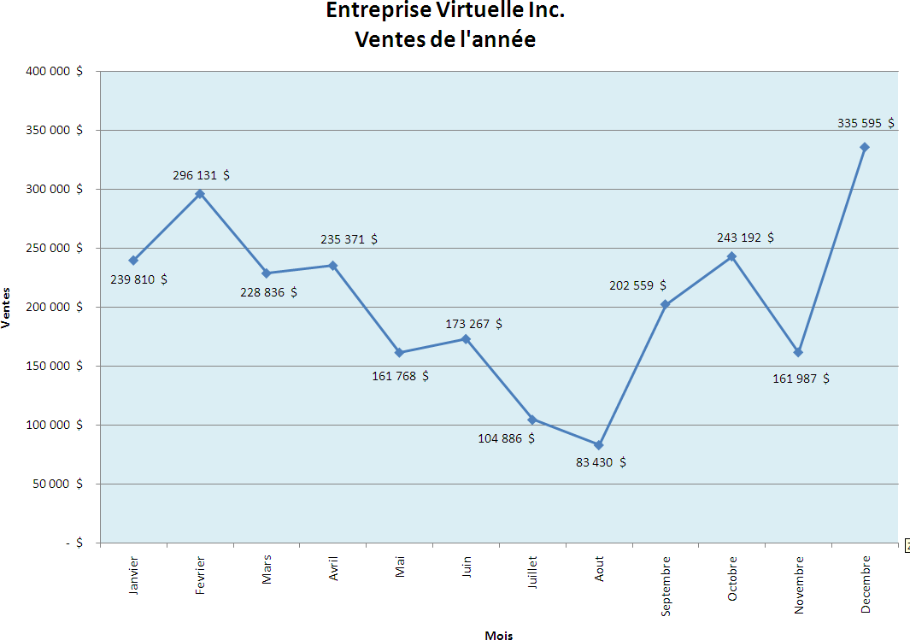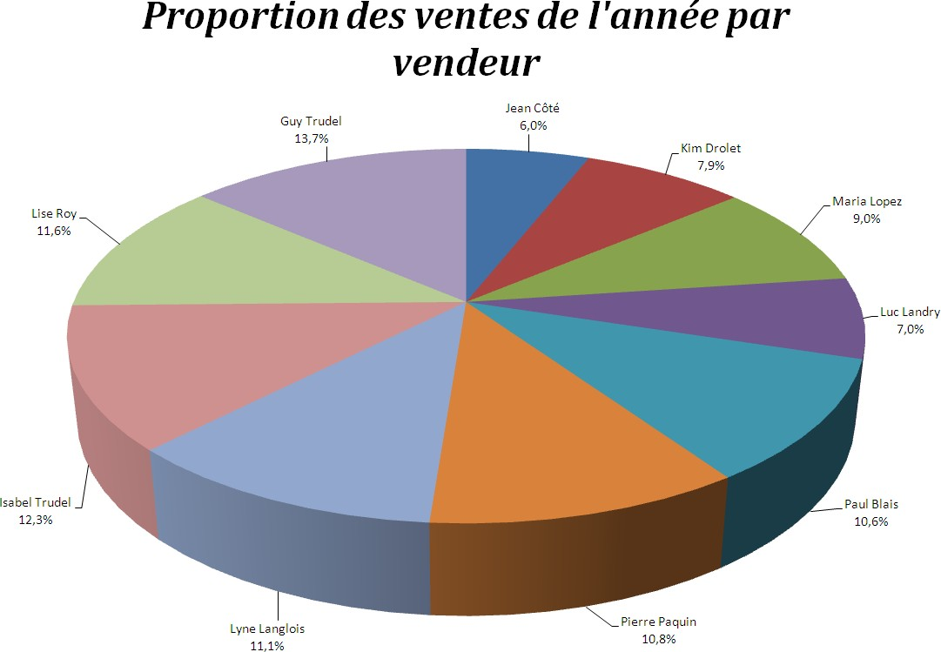

INF-C1C-BB Page 1 de 4



Automne 2014

1. Calculez les **salaires mensuels** des vendeurs :
   * Salaire de base + Commission sur les ventes du mois
   * La commission dépend des ventes que le vendeur a effectuées chaque mois :
     + S’il a vendu moins de 25 000 $, c’est 10%.
     + S’il a vendu 25 000 $ ou plus, c’est 15%. Voici les résultats pour contrôler vos formules :

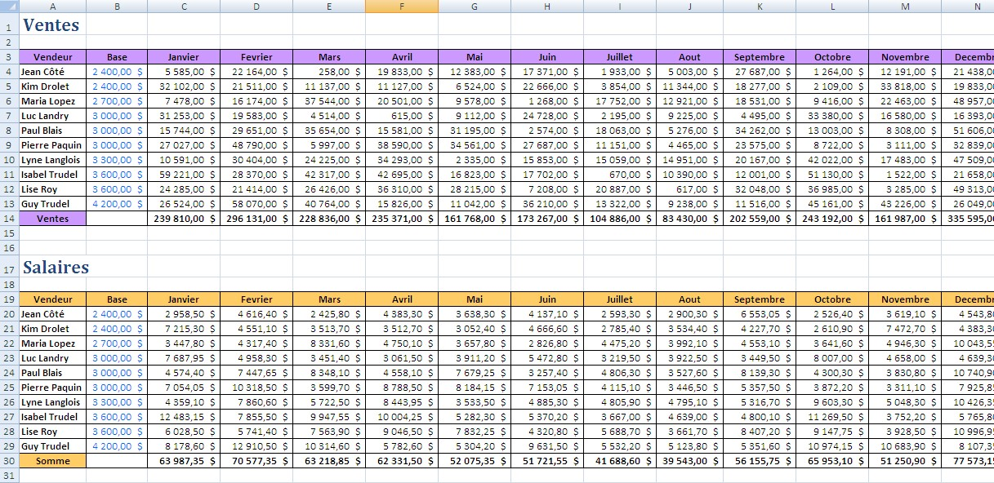

INF-C1C-BB Page 2 de 4

1. Reproduisez le graphique suivant :

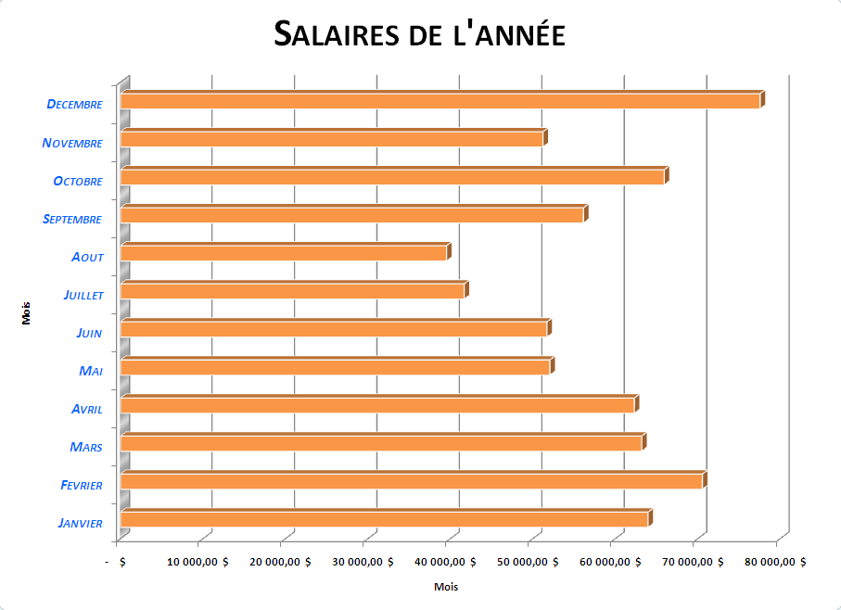

1. Calculez le **profit** net de chaque mois (Profit = Ventes - Salaires) et reproduisez le graphique :

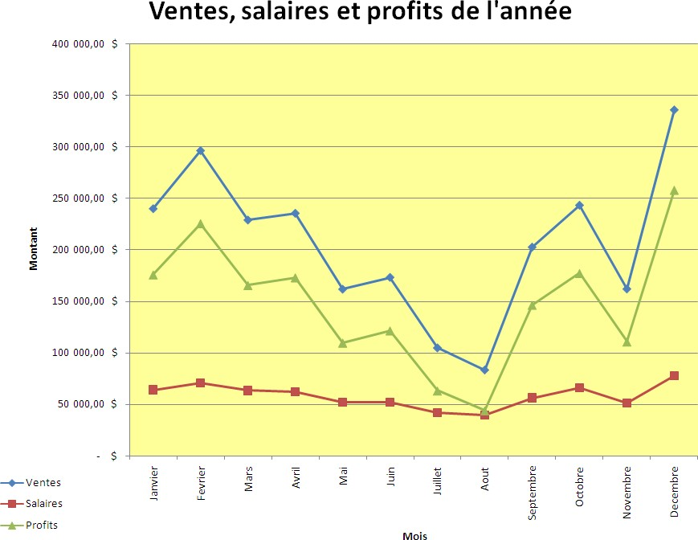

1. Utilisez un graphique « **empilé** » pour comparer les ventes des deux meilleurs vendeurs. Attention à l’échelle et au quadrillage !

